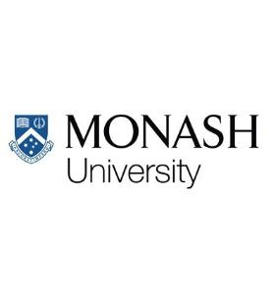澳大利亚莫纳什大学 Monash University
“Where brilliant begins”

莫纳什大学在哪里
- Berwick 贝里克
贝里克位于墨尔本东南部，是一个发展迅速的居民区，设有商店、咖啡馆以及各种商业服务设施。贝里克还以景色怡人的丹顿农山脉和小企鹅聚居的菲利普岛而著称。
- Caulfield 考菲尔德
考菲尔德位处距离墨尔本9公里的繁华地区，更是著名的考菲尔德跑马场所在地。考菲尔德校区公共交通便利，毗邻当地火车站。往返邻近的弗兰克斯顿、丹顿农和帕肯汉都很方便。考菲尔德校区提供的科目包括商务及经济、艺术设计和信息技术
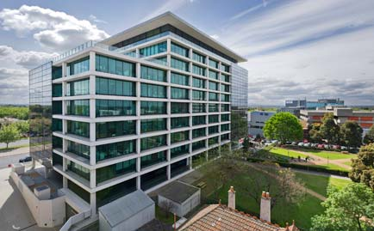
- Clayton 克雷顿
克雷顿校区是蒙纳士大学最大的一个校区，八大院系提供的广泛的课程选择，内设一流学生服务设施。
- Gippsland 吉普斯兰
吉普斯兰校区是蒙纳士大学唯一一所非城市校区。它位处斯特若勒克山脚下的丘吉尔小镇上，离墨尔本校园约两小时车程。
- Parkville 帕克威尔
蒙纳士大学的药剂学院坐落在帕克威尔校区内。帕克威尔也是墨尔本著名的生物医药研究基地。
- Peninsula 半岛
半岛校区是蒙纳士大学的第三大校区，地处墨尔本以南40公里。此校区地处莫宁顿半岛、毗邻菲利普海湾，有令人羡慕的冲浪海岸、国家公园、葡萄酒厂和各类餐馆。

莫纳什大学特色
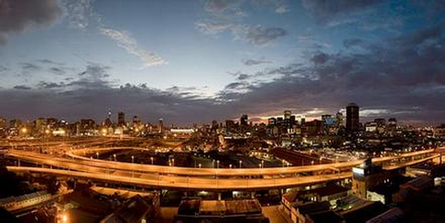
97%的莫纳什大学毕业生在毕业后一个月内都能找到全职的工作，总体收入水平居于全澳高校毕业生之首，另有部分的毕业生会继续研究生学习。莫纳什大学毕业生在政府机关、跨国公司及学术界中担任要职，例如：澳大利亚财政大臣、吉隆坡股票交易所执行主席、新加坡股票交易所总裁、新加坡港总、马来西亚健康督导、前印尼总外事顾问等。

为什么选择莫纳什大学？
- 莫纳什大学被评为澳大利亚五星级大学
- 2006年在英国《泰唔士报》全球大学排名中名列第38位
- 2012-2013泰晤士大学排行榜中莫纳什大学名列99位
- 2011-2012年QS全球大学排名60位。
- 2015年度QS世界大学排名，莫纳什大学综合排名第70位
- 2015年度Times世界大学排名,莫纳什大学位列第84位
- 2012年，QS 世界大学排名将莫纳什大学各方面评为五星，并授予最高等级-Five Star Plus University（五星加大学）。QS排名评价，“5星加大学不仅是世界一流，更是世界精英学者们向往求学的目的地”
- 莫纳什大学属于“澳洲版本的常青藤联盟“8校集团（Group of Eight），全国50%以上的研究和教育资金拨款给了这8所大学，而剩下的30多所大学则分享剩下的50%基金。
- 在2009年，在大学入学公开试中，有63个“满分”生报读了莫纳什大学。
- 莫纳什大学18项学科全球排名前50。
- 2013年澳洲大学科学研究排名第8位。
- 2011年，被纽约时报评为毕业生最受全球顶尖CEO雇主们青睐的澳洲大学。
- The Top Colleges网站公布了全球10大最具创新性大学智能手机apps(应用)，莫纳什大学领先哈佛，斯坦福，牛津等大学，被评为全球大学Smartphone app第一。
- 莫纳什大学现为全澳学生数排名第一的大学。1961年的校园，莫纳什大学已经发展成为澳大利亚规模最大的大学。无论海内外，不分远程教学或赴校学习的学生，共计有55,000人。在全球各大知名大学排行榜上，是澳洲排名前列的高等学府之一。

更多信息请点击网站：http://www.monash.edu.au/

澳大利亚之惊鸿一瞥
澳大利亚是由全世界各民族组成的国家，在文化艺术方面充分展示了它的丰富多采。一方面，它体现在土着人的绘画、文学和音乐中，另一方面，也表现在西方传统的艺术、文学、现代舞蹈、电影、歌剧和戏剧中，而亚太地区也是影响澳大利亚文化的一个重要的因素，因此，澳大利亚的作品在其内容和风格上往往融澳大利亚和其他国家的特色于一体，充分体现了多元文化的影响。今日澳大利亚的艺术公认为世上最具活力国家之一，丰富多彩，具有独特性。当代著名设计师肯•多恩、布雷特•怀特利等人，将澳大利亚艺术推向世界领域，并取得国际地位。习惯戴贝雷帽的澳大利亚当代艺术大师罗尔夫•哈里斯（Rolf Harris）乃代表性人物。2005年，英国女皇伊丽莎白二世钦点他为八十岁诞辰庆典画像。
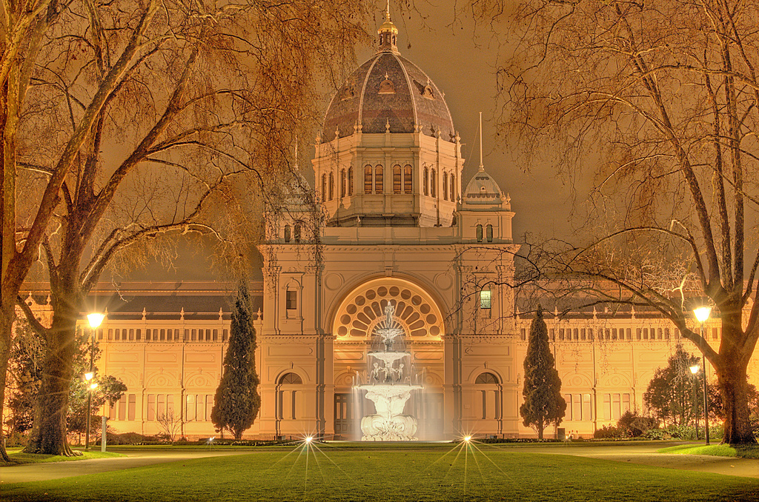
澳大利亚城市的居民建筑通常是成片的低矮小楼，带有花园，每栋约占地 1/4 英亩，大于许多西欧国家、略小于美国。有些建筑则保留原始建材的特色，如将砖、木头裸露在外，具有垦殖时代的感觉。澳大利亚气候适合全盘引进美国加利福尼亚州、地中海和亚洲热带地区的建筑风格。澳大利亚建筑业很注重节能环保，法律严格规定了许多建材用料的标准。

墨尔本城市建筑与设计艺术掠影
墨尔本是有「花园之州」美誉的维多利亚州（Victoria）的首府，也是澳大利亚的工业重镇。
墨尔本以浓厚的文化气息、绿化、时装、美食、娱乐及体育活动而著称。墨尔本的绿化覆盖率高达40%，维多利亚式的建筑物、有轨电车、歌剧院、画廊、博物馆以及绿树成荫的花园和街道构成了墨尔本市典雅的风格。墨尔本市拥有众多的维多利亚式建筑，数量在全球仅次于伦敦，有南半球伦敦之称。墨城市中心拥有众多的新式以及代表着城市发展史的古老建筑，交相辉映，景象独特。此外，有小意大利之称的来贡街以及附近拥有大量的数代意大利移民带来的意式文化以及意大利风格的建筑。
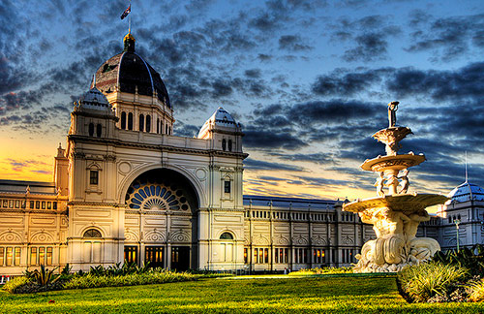
城中心亦拥有众多饱含历史的维多利亚式建筑，有“旋舞的裙子”之称的世界知名建筑维多利亚艺术中心、现代维多利亚式建筑的典范墨尔本演奏中心位于南岸、而现代建筑丽奥图大厦双塔以其碧蓝的塔身闻名于世、发现大楼则曾是世界上最高的纯住宅大厦，为目前墨城的最高建筑物、维多利亚国立美术馆（NGV）宽阔的水幕墙，皆是墨市多元文化汇聚的体现。墨尔本被誉为南半球的“教堂之城”，城内存在大量维多利亚时期遗留下的大量各式的大型教堂，其中包括著名的卫斯理堂、圣保罗座堂、苏格兰教堂、圣巴特利爵主教座堂及圣米迦勒联合教会等。

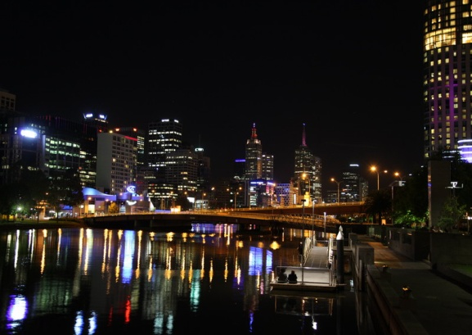墨尔本是一座充满活力和欢乐的城市，具备深厚的文化底蕴，被称为“澳大利亚的文化首都“。它拥有全澳大利亚唯一的被列入联合国「世界文化遗产」的古建筑，有辉煌的人文历史，也是多个著名国际体育盛事的常年举办城市。从文化艺术层面的多元性，到大自然风光之美，墨尔本应有尽有，在满足感官娱乐方面，墨尔本更可以说是澳大利亚之冠，无论是艺术、文化、娱乐、美食、购物和商业样样都有自己的特色；墨尔本成功地融合人文与自然，从1990至2006年，先后十次被总部设于华盛顿的国际人口行动组织评选为「世界上最适合人类居住的城市」。
除此之外还有众多的顶级活动在墨尔本等着你。无论任何季节，墨尔本都充溢着各类戏剧、建筑设计展览、音乐会、节庆盛典以及体育赛事，整座城市热闹非凡。墨尔本密集的活动安排吸引着澳大利亚本土和世界各地的游客前来这里，令人兴致盎然，尽兴而归。

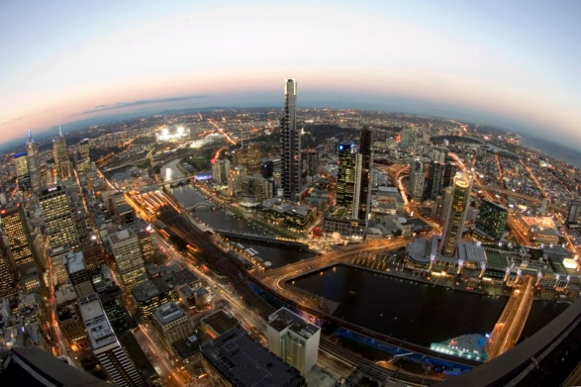

莫纳什大学
莫纳什大学，创办于1961年，是澳大利亚规模最大的国立大学之一、其综合实力在各大学中名列前茅，也是享誉世界的密集研究型大学，被评为澳大利亚五星级大学。莫纳什大学充满活力，蜚声世界，以其在教学和科研领域内勇于创新而著称。它不仅是国内科研领先的“八大名校”之一，还跻身于全球大学“五十强”的行列，该校毕业生在全球得到认可，倍受青睐。
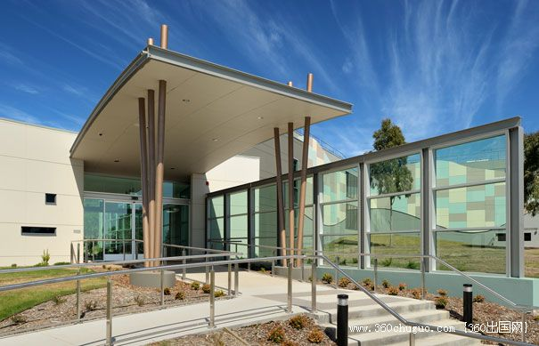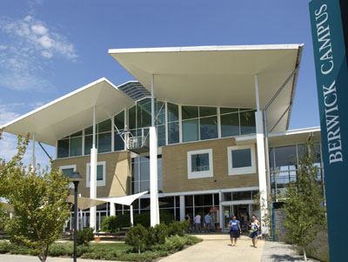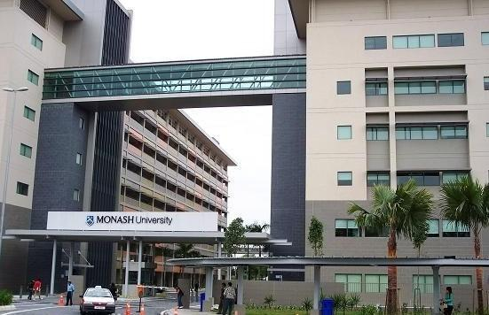

澳大利亚设计专业优势
学习设计专业，除了英国美国外，澳大利亚的教学质量不输英美，费用也比英国美国低一些，而且与亚洲国家距离较近，更接地气。相比其他西方国家，澳大利亚与亚洲国家的联系较多。在设计领域，新加坡，港台和日韩的设计都会受到澳大利亚的影响，所以澳大利亚设计专业的毕业生可以选择在这些国家就业。另外，澳大利亚沿袭了英联邦严谨和原创的教学特点，西方国家的启发式教学又是国内欠缺的一环，所以在澳大利亚读设计专业的同学在接受先进的教育理念的同时，能够有更多的机会发挥创造力。
就业优势
澳大利亚的设计专业的就业前景很好，毕业生可以进如设计公司，电影公司和视觉设计公司的创意部工作，也可以自立门户成立工作室，起薪可以达到年薪4万澳币及以上。如果毕业生不想在澳大利亚工作，可以选择较近的福利同样很好的新西兰，也可以选择在新加坡，香港工作，或者回国从事相关的创意工作。

艺术与设计学院：
莫那什大学是澳大利亚仅有的几家教育学会之一，艺术与设计学院囊括了艺术和设计专业所能涉及的全部课程——从应用艺术到工业设计、内部建筑、平面设计和多媒体数字化艺术等应有尽有。工业设计居澳洲第一，其中交通与汽车设计更是澳洲首屈一指的专业。艺术与设计学院是大学中的一个创造性中心：一个优秀与创造性艺术汇集的地方。艺术与设计学院的特殊力量和创新精神来源于员工与学生这个强大的创造性团体。这些因素使我们的学生成为各自行业中的领袖。

1.工业设计：对消费者和人们所使用工业产品的设计进行研究和开发。范围从工业设备到交通设施，从医用设备到国产应用，非常全面。
2.平面设计：适合那些希望在企业形象设计、出版、广告、包装、数字化媒体、插图、信息设计、电视、交互式媒体等领域从事平面设计员工作的学生。
3.多媒体：为毕业生准备了各种多媒体行业所需的研究背景，课程由艺术与设计系和信息技术系共同提供。选择这个专业不需要艺术或设计学的专业背景。
4. 交互媒体设计：人机互动，融合了工程、计算机知识到设计里面，monash在此领域独领风骚。
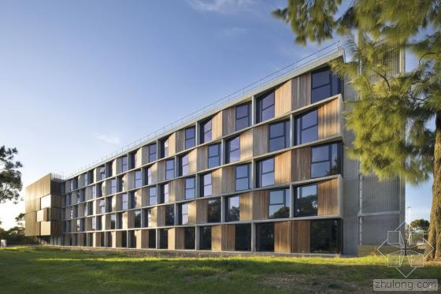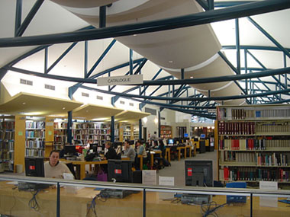
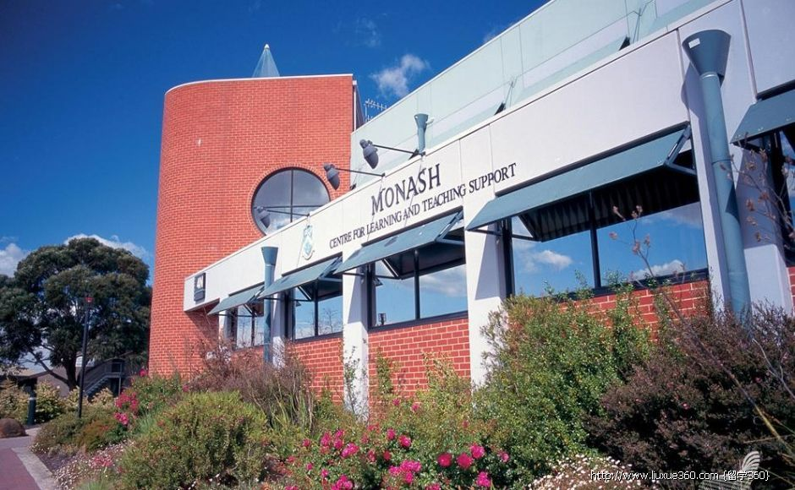

开学日期
每年的二月或七月
学费/生活费
2016年本科学费：$27,500 AUD 澳币/年
2016年硕士学费： $ 29,500 AUD +澳币/年
语言中心： 450+250澳币/周（学费和管理费，参考莫纳什学院官网数据）
莫纳什大学的不同校园提供不同住宿的选择，学生可根据个人情况和需要而选择住宿，包括寄宿家庭、学生公寓和单元住宅，每周住宿费100到300澳币不等。学生在莫纳什大学生活学习，根据不同校园、不同住宿方式及不同生活方式的选择，每年每名学生的生活费用在12000到20000澳币之间，包括住宿、食品、衣服、交通费、书籍、文具、娱乐及其他杂费支出等费用。

住宿
学生可有多种选择，如：校园住宿(大部分分校均可)，家庭寄宿，全部或部分寄膳，招待所，租房。已注册的学生会收到“海外学生住宿指南”。上面提供了住宿的大致条件及要求。工作人员也可协助学生找到适宜居所。绝大部分国际学生依然是在学校周边的市场上自寻住处，因为学校提供的宿舍价格过于昂贵，不适合常住。

学校设施
莫纳什大学拥有全澳大利亚第三位的图书馆可提供超过230万册的藏书及18000余册期刊。
莫纳什大学主建了95座研究中心，参与了17座合作研究中心。此外，该大学还与全球120所研究机构建立了合作关系，在许多研究领域都树立了国际威信。
莫纳什大学除了为学生提供娱乐、医疗、科学实验、财务和法律协助之外，还提供各种方式的住宿（如：校舍、校区公寓、学生旅馆、私人公寓）、银行、邮局、保健中心、完备的体育设施、计算机中心、电影院、艺术表演中心等。学校有一间雪山旅馆，可出租给本校学生或个人使用。
学生生活
莫纳什大学各个校园设有国际留学生办公室，为留学生提供各种服务。每个新学年设有新生周日，所有的新生通过此活动熟悉崭新的留学生活。同时大学拥有100多个学生俱乐部， 可以丰富各类学生的业余生活和满足各类学生的爱好。


